МИНОБРНАУКИ РОССИИ
Санкт-Петербургский государственный
электротехнический университет
«ЛЭТИ» им. В.И. Ульянова (Ленина)
Кафедра МО ЭВМ

Исследовательский ПРОЕКТ
по дисциплине «Обучение с подкреплением»
Тема: DQN #2

Студент гр. 1303 |  | Бабурин Т.Д.
Студент гр. 1303 |  | Колпачёв В.Ю.
Студент гр. 1303 |  | Фелингер В.А.
Преподаватель |  | Глазунов С.А

Санкт-Петербург
2026
ЗАДАНИЕ
на исследовательский ПРОЕКТ

Студенты Бабурин Т.Д., Колпачёв В.Ю., Фелингер В.А.
Группа 1303
Тема проекта:
Необходимо реализовать и сравнить между собой следующие версии DQN:
- Dueling networks;
- Multi-step learning;
- Distributional RL.

Исходные данные:
В качестве окружения для тестирования:
- LunarLander-v3;
- Mountain-Car.
Содержание пояснительной записки:
Введение, Постановка задачи, Описание Dockerfile, Описание скриптов запуска тестов, Описание Docker-compose конфигурации, Заключение.
Предполагаемый объем пояснительной записки:
Не менее 20 страниц.
Студент гр. 1303 |  | Бабурин Т.Д.
Студент гр. 1303 |  | Колпачёв В.Ю.
Студент гр. 1303 |  | Фелингер В.А.
Преподаватель |  | Бутенко Д.С.

Аннотация

В рамках курсового проекта разработана docker-compose конфигурация для тестирования web-приложения, состоящая из двух контейнеров. Контейнер app запускает демонстрационное web-приложение, а контейнер tester содержит тесты для проверки приложения. Также настроен внешний SSH-доступ к контейнеру app по существующему публичному ключу, добавлено логирование каждого этапа тестирования в docker logs и в отдельные файлы логов. Передача публичного SSH-ключа организована через файл «.env». В конфигурации docker-compose.yml настроено ограничение ресурсов: каждому контейнеру доступно не более двух ядер процессора.

Summary

As part of the course project, a docker-compose configuration for testing a web application consisting of two containers has been developed. The app container runs a demo web application, and the tester container contains tests to test the application. External SSH access to the app container using an existing public key is also configured, logging of each stage of testing in docker logs and in separate log files has been added. The transfer of the public SSH key is organized through the «.env» file. In the docker-compose configuration.yml has a resource limit set up: no more than two processor cores are available to each container.

Содержание
ВВЕДЕНИЕ 5
ПОСТАНОВКА ЗАДАЧИ 6
1. Dueling networks 7
1.1. Реализация 7
1.2. Эксперименты 7
2. Multi-step learning 10
2.1. Реализация 10
2.2. Эксперименты 10
3. Distributional RL 11
3.1. Реализация 11
3.2. Эксперименты 11
заключение 12
список использованных источников 13

ВВЕДЕНИЕ

Целью данного курсового проекта является реализация и сравнение модификаций алгоритма Deep Q-Network для задач обучения с подкреплением. В работе рассматриваются три алгоритма из статьи Rainbow DQN:
- Dueling DQN;
- Multi-step DQN;
- Distributional RL / C51.
В качестве тестовых окружений используются LunarLander-v3 и MountainCar-v0 из библиотеки Gymnasium. Для каждого алгоритма были подобраны гиперпараметры, проведено обучение агентов, построены графики изменения награды и выполнено сравнение эффективности методов в обоих окружениях.

ПОСТАНОВКА ЗАДАЧИ

В ходе работы необходимо реализовать и сравнить модификации алгоритма Deep Q-Network для задач обучения с подкреплением. Реализация должна включать три алгоритма, описанные в статье Rainbow DQN:
- Dueling DQN — алгоритм с раздельной оценкой ценности состояния и преимущества действий;
- Multi-step DQN — алгоритм, использующий награду за несколько последующих шагов;
- Distributional RL / C51 — алгоритм, предсказывающий распределение будущей награды вместо одного Q-значения.
Для проверки качества работы алгоритмов необходимо использовать два окружения из библиотеки Gymnasium:
- LunarLander-v3;
- MountainCar-v0.
Для каждого алгоритма требуется подобрать гиперпараметры, провести обучение агента в обоих окружениях и сохранить полученные результаты. В качестве метрик сравнения необходимо использовать награду за эпизод, среднюю награду за последние эпизоды и лучший достигнутый результат.
По итогам работы необходимо построить графики обучения для каждого алгоритма, а также общий график сравнения алгоритмов в каждом окружении. На основании полученных результатов требуется сделать вывод о том, какая модификация DQN показала наилучшее качество обучения для каждой задачи.

Dueling networks

Реализация
В работе был реализован алгоритм Dueling DQN для сред LunarLander-v3 и MountainCar-v0. Он является модификацией обычного DQN и также обучает нейронную сеть приближать Q-функцию.
Главное отличие Dueling DQN состоит в архитектуре сети: она отдельно оценивает ценность состояния и преимущество каждого действия, после чего объединяет эти значения в итоговые Q-значения. Такой подход помогает агенту лучше понимать, насколько текущее состояние является полезным.
Для хранения опыта используется ReplayBuffer, куда сохраняются переходы state, action, reward, next_state, done. Действия выбираются с помощью ε-жадной стратегии: сначала агент чаще исследует среду, а затем постепенно чаще выбирает действия с максимальным Q-значением.
Обучение выполняется с использованием основной сети q_net и целевой сети target_net, которая обновляется реже для повышения стабильности. Качество обучения оценивалось по награде за эпизод, сглаженной средней награде и лучшему достигнутому результату.

Эксперименты
В ходе работы были проведены эксперименты с алгоритмом Dueling DQN в двух средах: LunarLander-v3 и MountainCar-v0. Для каждой среды использовались отдельно подобранные гиперпараметры. Обучение проводилось в течение 1000 эпизодов, а качество оценивалось по награде за эпизод, средней награде за последние 20 эпизодов и лучшему достигнутому результату.
Для обеих сред использовалась архитектура нейронной сети (128, 128). Значение epsilon_start было равно 1.0, то есть в начале обучения агент активно исследовал среду. Далее значение epsilon постепенно уменьшалось, и агент чаще выбирал действия на основе обученной Q-функции.

По графику обучения в среде LunarLander-v3 видно, что в начале агент получал в основном отрицательные награды, так как выполнял много случайных действий. После примерно 150–200 эпизодов средняя награда начала заметно расти. В дальнейшем результат стал колебаться, но агент несколько раз достигал высоких значений награды (рис. 1).
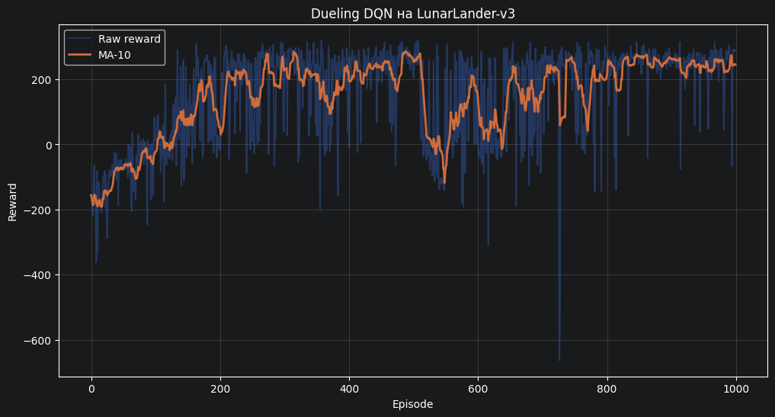
Рисунок 1 — Обучение Dueling DQN в среде LunarLander-v3
Для MountainCar дополнительно применялся reward_shaping, так как стандартная награда в этой среде разреженная и агенту сложнее понять, какие действия приближают его к цели. Дополнительная награда была связана со скоростью машины, что помогало агенту быстрее учиться раскачиваться (рис. 2).

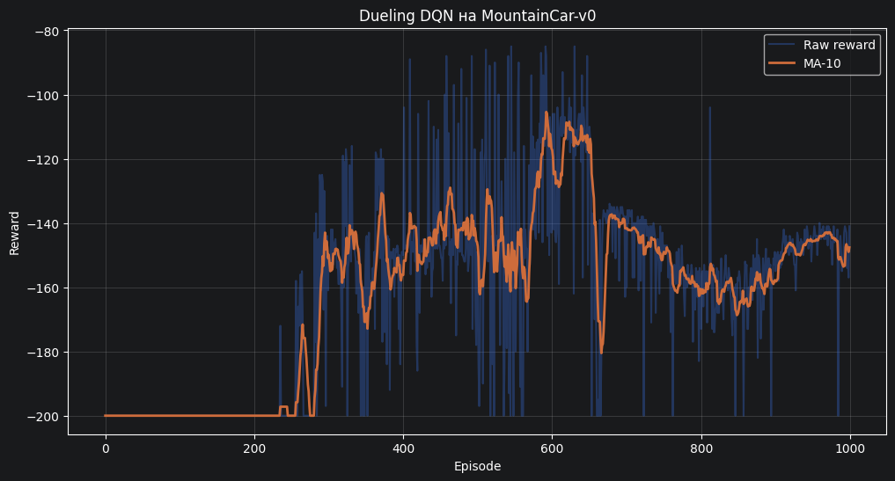
Рисунок 2 — Обучение Dueling DQN в среде MountainCar-v0
Результат показывает, что агент смог улучшить поведение по сравнению с полностью случайной стратегией, однако задача MountainCar оказалась сложнее для обучения, чем LunarLander. Это связано с тем, что агенту нужно сначала научиться набирать скорость за счёт раскачивания, а положительного сигнала от среды почти нет.

Multi-step learning

Реализация

Эксперименты

Distributional RL

Реализация

Эксперименты

заключение

список использованных источников

- Docker Documentation: Dockerfile reference [Электронный ресурс]. – URL: docs.docker.com/engine/reference/builder/ (дата обращения: 27.04.2026).
- OpenSSH: OpenSSH client configuration file [Электронный ресурс]. – URL: https://man.openbsd.org/ssh_config (дата обращения: 27.04.2026).
- Pylint: How to Write a Checker [Электронный ресурс]. – URL: https://pylint.pycqa.org/en/latest/development_guide/how_tos/custom_checkers.html (дата обращения: 28.04.2026).
- Docker Documentation: Compose Deploy Specification [Электронный ресурс]. – URL: https://docs.docker.com/reference/compose-file/deploy/#cpus (дата обращения: 28.04.2026).
- Docker Documentation: Overview of Docker Compose [Электронный ресурс]. – URL: docs.docker.com/compose/ (дата обращения: 27.04.2026).
- PyPI: pylint [Электронный ресурс]. – URL: pypi.org/project/pylint/ (дата обращения: 28.04.2026).
- Python Documentation: http.server [Электронный ресурс]. – URL: docs.python.org/3/library/http.server.html (дата обращения: 27.04.2026).

